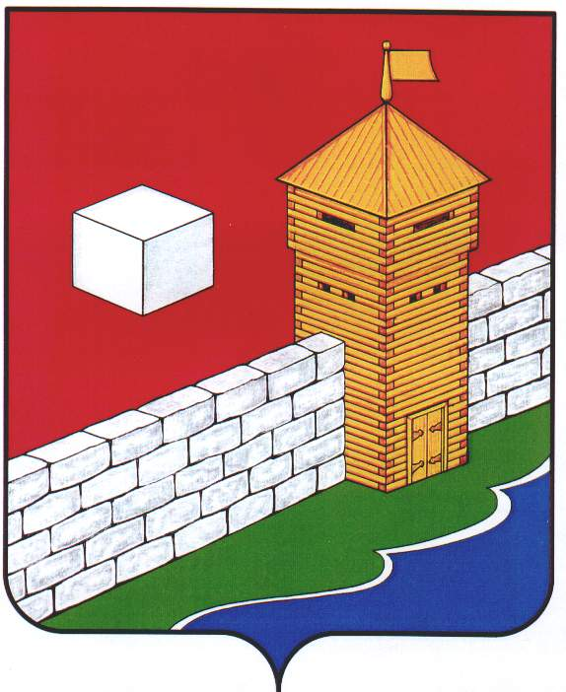
СОВЕТ ДЕПУТАТОВ ЛЕБЕДЕВСКОГО СЕЛЬСКОГО ПОСЕЛЕНИЯ ЕТКУЛЬСКОГО МУНИЦИПАЛЬНОГО РАЙОНА
ЧЕЛЯБИНСКОЙ ОБЛАСТИ
РЕШЕНИЕ

от 26 ноября 2024г. № 87
с. Лебедевка

Об утверждении рекомендаций публичных
слушаний по проекту решения Совета
депутатов Лебедевского сельского поселения
«О выражении согласия населения
Лебедевского сельского поселения на объединение
сельских поселений, входящих в состав
Еткульского муниципального района, в
целях его преобразования и последующего
наделения вновь образованного муниципального
образования статусом Еткульского муниципального
округа Челябинской области»

СОВЕТ ДЕПУТАТОВ ЛЕБЕДЕВСКОГО СЕЛЬСКОГО ПОСЕЛЕНИЯ
Р Е Ш А Е Т:

- Утвердить рекомендации публичных слушаний от 19 ноября 2024 года по проекту решения Совета депутатов Лебедевского сельского поселения «О выражении согласия населения Лебедевского сельского поселения на объединение сельских поселений, входящих в состав Еткульского муниципального района, в целях его преобразования и последующего наделения вновь образованного муниципального образования статусом Еткульского муниципального округа Челябинской области» (прилагаются).

- Направить настоящее решение и указанные рекомендации в администрацию Лебедевского сельского поселения.

Председатель Совета депутатов
Лебедевского сельского поселения _____________ К.Г. Блинов

УТВЕРЖДЕНЫ:
решением Совета депутатов
Лебедевского сельского поселения
от 26.11.2024 г. № 87

Рекомендации
публичных слушаний по проекту решения Совета депутатов Лебедевского сельского поселения «О выражении согласия населения Лебедевского сельского поселения на объединение сельских поселений, входящих в состав Еткульского муниципального района, в целях его преобразования и последующего наделения вновь образованного муниципального образования статусом Еткульского муниципального округа Челябинской области»

c. Лебедевка от 19 ноября 2024 года

В соответствии Федеральным законом от 06.10.2003 г. № 131-ФЗ «Об общих принципах организации местного самоуправления в Российской Федерации», Законом Челябинской области от 26.10.2006 г. № 66-ЗО «Об административно-территориальном устройстве Челябинской области», Уставом Лебедевского сельского поселения, решением Собрания депутатов Еткульского муниципального района от 30.10.2024 г. № 636 «О выдвижении инициативы о преобразовании Еткульского муниципального района в Еткульский муниципальный округ Челябинской области» участники публичных слушаний РЕКОМЕНДУЮТ:

1. Одобрить представленный проект решения Совета депутатов Лебедевского сельского поселения «О выражении согласия населения Лебедевского сельского поселения на объединение сельских поселений, входящих в состав Еткульского муниципального района, в целях его преобразования и последующего наделения вновь образованного муниципального образования статусом Еткульского муниципального округа Челябинской области».
2. Рекомендовать Совету депутатов Лебедевского сельского поселения рассмотреть и принять проект решения Совета депутатов Лебедевского сельского поселения «О выражении согласия населения Лебедевского сельского поселения на объединение сельских поселений, входящих в состав Еткульского муниципального района, в целях его преобразования и последующего наделения вновь образованного муниципального образования статусом Еткульского муниципального округа Челябинской области».
3. Рекомендации публичных слушаний подлежат опубликованию в средствах массовой информации на портале «Муниципальные Правовые Акты администрации Еткульского муниципального района» (http://мпа-еткуль.рф/) и размещено на официальном сайте администрации Еткульского муниципального района на странице Лебедевского сельского поселения в сети «Интернет», на информационном стенде по адресу: Челябинская область, Еткульский район, с. Лебедевка, ул. Комсомольская, 6 (здание администрации).

